附件2

“全国十佳农民”资助项目推荐人选一览表
推荐单位： 联系人： 联系电话： 填表日期： 年 月 日
序号 | 姓名 | 性别 | 照片 | 出生  年月 | 民族 | 教育  程度 | 所在村组及职务 | 从业类型及规模 | 主要事迹及荣誉基础
1 | 郭成林 | 男 | 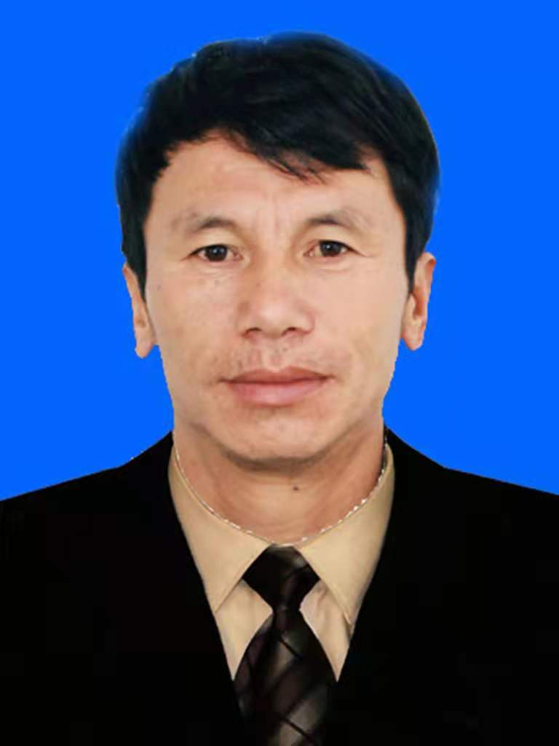 | 1973.01 | 汉族 | 初中 | 贵州省兴义市乌沙镇普梯村革居组 | 主要种植重楼60余亩、魔芋50余亩、三角梅200余亩、黄桃50余亩，带领群众种植艳红桃6000余亩。 | 该同志于2013年10月被省委、省政府授予“贵州省民族团结进步模范个人”、2018年6月授予“全省脱贫攻坚优秀共产党员”、2020年11月授予“贵州省劳动模范”；2018年7月被黔西南州委、州政府授予“全州脱贫攻坚优秀共产党员”、2019年5月被授予“黔西南州民族团结进步模范个人”等荣誉称号。
备注：请同时提供标准蓝底电子证件照片，大小不低于100kb

